Farnost Dohalice zve na
Půlnoční mši svatou
zahájenou
Živým betlémem

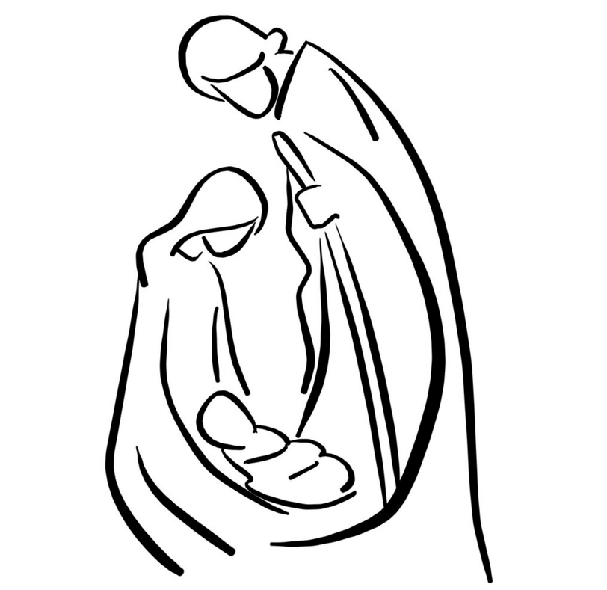

24. 12. 2019

24:00 hodin

